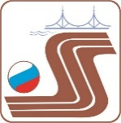

Регламент
Чемпионат и Первенство Тверской области по зимнему триатлону.

- Дата и место проведения
Соревнования проводятся 28 января 2023 г. на лыжной базе МБУ ДО ДЮСШ «Тверь» по адресу: ст. Чуприяновка (ул. Лесная, д. 1 А).

- Руководство
Общее руководство проведением соревнований осуществляет Комитет по физической культуре и спорту Тверской области. Непосредственное проведение соревнований возлагается на главную судейскую коллегию и Федерацию триатлона Тверской области.

- Требования к участникам и условия их допуска

Требования к участникам Чемпионата и Первенства Тверской области
К участию в соревнованиях допускаются спортсмены (мужчины и женщины 2013 г.р. и старше) прошедшие регистрацию на сайте: https://orgeo.ru/event/25734 до 27 января 2023 года включительно.
Все участники соревнований при прохождении регистрации представляют следующие документы:
- Медицинская справка о состоянии здоровья. Медицинская справка должна содержать печать выдавшего учреждения, подпись и печать врача. В справке должно быть указано, что участник допущен к соревнованию на выбранную им дистанцию. Справка должна быть оформлена не ранее 6 месяцев до даты проведения соревнований;
- Паспорт;
- Полис страхования от несчастных случаев (оригинал).

- Возрастные группы и дистанции

Участники и возрастные группы | Дистанции
 | Бег | Велогонка | Лыжная гонка
Первенство Тверской области (дуатлон):  Юноши, девушки (2009-2013 г.р.) | 3 км | - | 5 км
Первенство Тверской области:  Юниоры, юниорки (2006-2008 г.р.) | 3 км | 5 км | 5 км
Чемпионат и Первенство Тверской области:  Мужчины, женщины (2005-1984 г.р.)  Мужчины, женщины (1983-1962 г.р.)  Мужчины, женщины (1963 г.р. и старше) | 3 км | 5 км | 5 км

- Программа соревнований
28 января, (суббота)
09.00 – 10.30 – выдача стартовых номеров;
10.00 – 10.50 – открыта транзитная зона;
10.50 – официальное открытие соревнований;
11.00 – старт участников Первенства Тверской области (дуатлон) - юноши, девушки (2009-2013 г.р.);
11.30 – старт участников Чемпионат и Первенство Тверской области;
12.40 – 13.00 – открыта транзитная зона;
13.30– награждение победителей и призеров соревнований.

- Порядок проведения соревнований
Соревнования проводятся в соответствии с Правилами по виду спорта «триатлон»
(приказ №743 от 11.08.2017г. утвержденный Министерством спорта Российской Федерации), Правилами Международного союза триатлона (ITU).
Особые требования к беговому сегменту:
- Беговая обувь являются обязательной на беговом сегменте;
- Разрешается использовать беговую обувь с шипами.
Особые требования к вело сегменту:
- Минимальный размер шин составляет 26 х 1,5 дюйма, что подразумевает, что наименьшая ширина шины не может быть меньше 40 мм;
- Переднее и заднее колесо могут иметь разный диаметр;
- Спортсменам разрешается толкать и нести велосипеды;
- Ремонт велосипедов во время гонки может выполняться только собственными силами самого спортсмена, разрешается пользование только имеющегося с собой инструмента;
- Шипованные шины разрешаются при условии, что шипы короче 5 мм, измеренные от поверхности шины;
- Велосипедный шлем обязателен! На протяжении всей велогонки шлем должен быть застегнут;
- При запросе лыжника на обгон, обгоняемый на круг спортсмен (велосипедист) обязан уступить дорогу, как можно скорее.
Особые требования к лыжному сегменту:
- Спортсмены не могут сопровождаться членами команды, тренерами, представителями или другими лидерами на трассе во время гонки;
- Разрешена замена одной лыжи и обеих лыжных палок;
- Ношение велосипедного шлема на сегменте лыжной гонки не разрешается;
- Как только догоняющий спортсмен попросил уступить лыжню, обгоняемый спортсмен должен как можно скорее отойти в сторону;
- Спортсмены не должны снимать лыжи, ближе 10 метров от финишной линии. Последняя проверка лыж проходит после этой линии;
Особые требования нахождения в транзитной зоне:
- Начало и окончание транзитной зоны отмечаются линией.
- Передвижение на лыжах или велосипеде внутри транзитной зоны запрещается (штраф – дисквалификация);
- Все спортсмены должны быть в надёжно застёгнутом и правильно надетом шлеме, с момента снятия велосипеда со стойки до тех пор, пока они не поставили велосипед в стойку после завершения велогонки (штраф – 30 сек);
- Нахождение в транзитной зоне зрителей и представителей команд запрещено.
Форс-мажор:
- В случае отсутствия на трассе достаточного снежного покрова, лыжная гонка будет заменена кроссом.
Стартовые протоколы и результаты соревнований:
- Онлайн результаты соревнований будут доступны на сайте:
https://orgeo.ru/live/#/25734

- Награждение
Победители и призеры Чемпионата и Первенства Тверской области определяются по лучшему результату, награждаются медалями и дипломами соответствующих степеней предоставленные Комитетом по физической культуре и спорту Тверской области.

- Условия финансирования
Расходы, связанные с проведением соревнований, производятся за счет консолидации средств организаторов и участников.
Стартовый взнос на участие в Чемпионате и Первенстве Тверской области:
Мужчины, женщины (2005-1984 г.р.) – 600 руб./чел
Мужчины, женщины (1983-1962 г.р.) – 600 руб./чел
Мужчины, женщины (1963 г.р. и старше) – 600 руб./чел
Юниоры, юниорки (2006-2008 г.р.) – 300 руб./чел
Юноши, девушки (2009-2013 г.р.) – бесплатно!
Расходы, связанные с командированием участников (проезд, питание, размещение) несут командирующие организации.

- Контакты организаторов
Региональная общественная организация "Федерация триатлона Тверской области"
Павлов Сергей Владимирович тел: 8(930)161-65-04 e-mail: orienteering@rambler.ru

- Размещение участников
Размещение и питание участников соревнований в гостиницах г. Твери производится самостоятельно. Информацию по варианту размещения можно найти на сайте: www.booking.com

- Проезд участников соревнований
- На электричке из Москвы/Твери до ст. Чуприяновка. Расписание электричек на сайте: www.tutu.ru
- На личном автотранспорте. Поворот с трассы М10 на ст. Чуприяновка.
Координаты центра соревнований: 56.756657, 36.037151 в формате: широта, долгота.

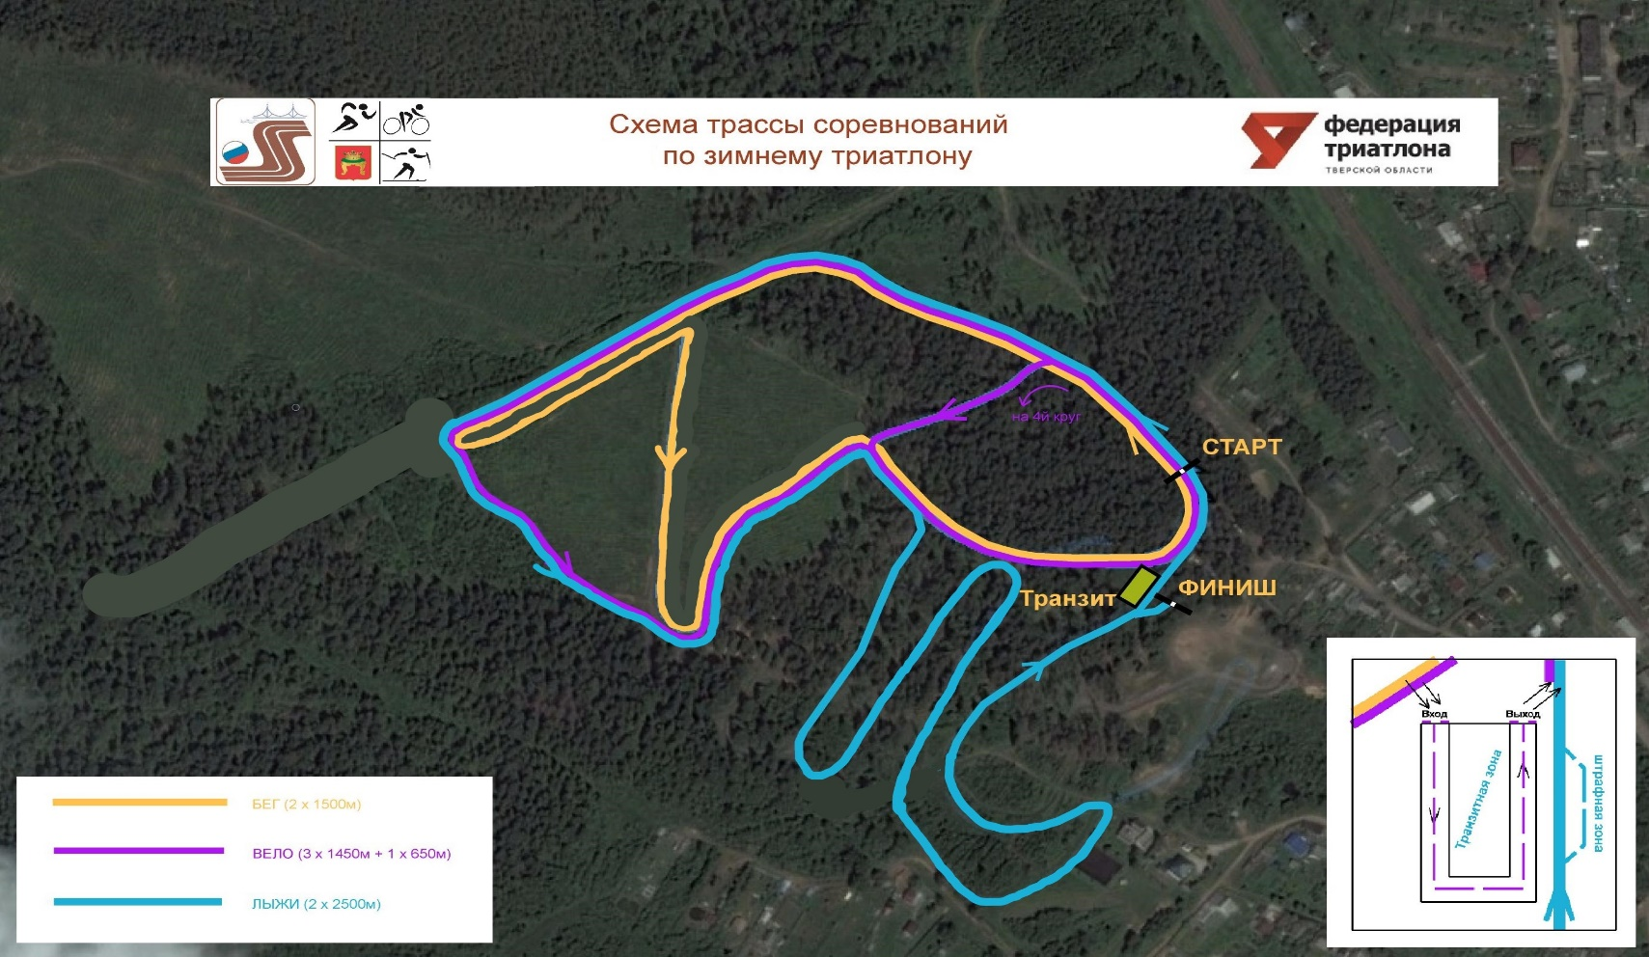
- Схема и профиль трассы

